EMD 1 de TEC 497

Durée 2h

Exercice 1 :

La figure1 présente deux grafcets,

- Donner en fonction de E1, E2 et E3, les chronogrammes de X1, X2, X3, X4, X5, X7, X8, S1 et S3, tout en respectant la base de temps donnée dans la figure 2.

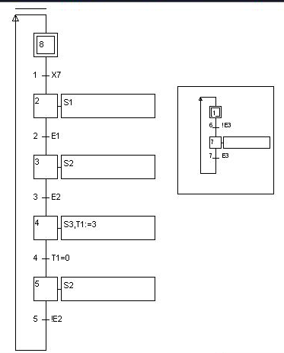
D S1
80ms
L S3
50ms
t/ 4/ 100ms
E2
E3
GR1
GR2
S4

Figure 1

Exercice 2 :

La figure 3 présente un automate simple pour l’utilisation de wagons de mine.

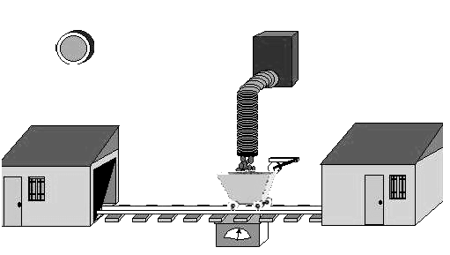
BP
Distributeur de wagons
Distributeur de charbon
CP
Récupérateur de wagons
Capteur
de niveau
RW
Rail

Figure 3

On veut réaliser le grafcet correspondant à la réalisation du chargement automatique en charbon de wagons dans une mine.
Pour ce faire, le cahier des charges de ce dernier est donné comme suit :
On veut lorsque la commande est donnée sur un bouton poussoir (BP), qu’un wagon soit mis sur le rail, cette opération (Dist) est assurée par le distributeur de wagons et elle dure 5 secondes. Juste après, on active le rail (RA), cette dernière va permettre le déplacement des wagons vers la droite. Un capteur de position (CP) détecte l’arrivée du wagon sous le distributeur de charbon, ce qui va permettre de charger le wagon par du charbon (CGC), un capteur de niveau arrête l’opération de chargement quant il affiche la valeur N1, pour autoriser ensuite le chariot de se déplacer à droite jusqu’au récupérateur de wagons (RW).

Remarque :
Un compteur initialement mis à 5, permet le comptage des wagons, si le nombre est inférieur à 5, on distribue directement un nouveau wagon sur le rail, sinon (le nombre est égal à 5), on revient à l’état initial.

Question :

- Tracer le Grafcet correspondant.

Exercice 3 :
Réalisation du chargement automatique de wagons avec gestion d’un monte charge.

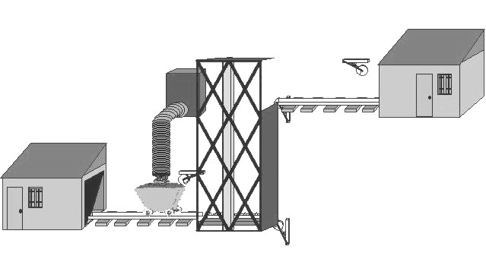
Commande C
CC
CB
CH
CR
FM
Distributeur

Récupérateur
Distributeur de
charbon
Rail 1

Rail 2

Ascenseur

Figure 4

Cahier des charges :

La commande (C) autorise le distributeur de wagons de mettre un wagon sur le rail 1 (Dist). Après 5 secondes de cette opération, le wagon se déplace à droite (D) jusqu’à sa position sous le distributeur de charbon qui est indiquée par une information (CC).
Le wagon se charge en charbon pendant 3 secondes pour qu’ensuite, il continu son déplacement toujours à droite jusqu’à son arrivée à l’ascenseur qui est à sa position basse (CB). Un fois le wagon est dans l’ascenseur, on commande ce dernier de monter (MAS) jusqu’au rail 2 qui se trouve à la position haute (CH).
Le wagon se dirige vers le récupérateur repéré par le capteur (CR) toujours en se déplaçant à droite sur le rail 2. Le wagon sera mis dans le récupérateur (MRE), la fin de cette opération est indiquée par une information FM.
Pendant l’opération (MRE), l’ascenseur descend (DAS) pour revenir à sa position basse.
Cependant, la distribution d’un nouveau wagon sur le rail 1 est autorisée après la fin de (MRE) et une fois que l’ascenseur a rejoint sa position basse.

Questions :

- Donner les différentes actions et réceptivités indiquées dans le cahier des charges.

- Tracer le Grafcet de cet automate.

Figure 2

E1

E2

E3

X1

X7

X8

X2

S1

X3

X4

S3

X5

0 50 100 150 200 250 300 350 400 450 t (ms)
1
0
1
0
1
0
1
0
1
0
1
0
1
0
1
0
1
0
1
0
1
0
1
0

